Муниципальное автономное дошкольное образовательное учреждение «Детский сад № 373 комбинированного вида «Скворушка»
Дзержинский район города Новосибирска

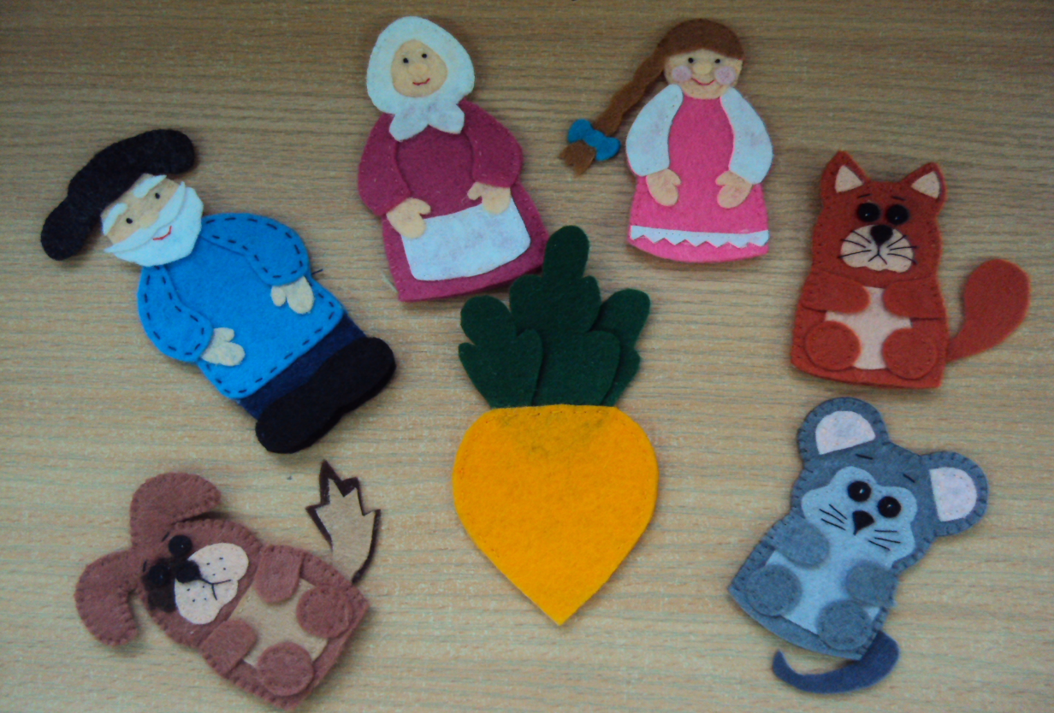

Экологическая сказка
«Репка».
Интерпретация с использованием пальчикового театра

Подготовили и провели:
Красотина Татьяна Анатольевна – воспитатель,
Антохина Татьяна Николаевна – воспитатель,
воспитанницы группы № 15 «Вишенка»

Новосибирск 2022
Экологическая сказка «Репка».
Интерпретация с использованием пальчикового театра

Цели: осуществлять экологическое воспитание; способствовать познавательному, речевому, социально-коммуникативному развитию детей старшего дошкольного возраста.
Задачи:
- Расширять кругозор детей старшего дошкольного возраста.
- Развивать творческий потенциал детей, эстетический вкус.
- Воспитывать бережное отношение к природе, умение действовать сообща.

Декорации:
Коробка- театр, в которой будет происходить действие сказки. Репка, различный мусор,

Герои сказки: пальчиковые куклы: репка, дед, бабка, внучка, Жучка, Кошка, Мышка, Репка (изготовлены из фетра, с активным участием родителей воспитанников)

Действующие лица:
Ведущий – Красотина Татьяна Анатольевна - воспитатель,
Дед - Кирьянова Софья
Бабка - Иванова Алиса
Внучка - Мазалова Маша
Жучка - Югатова Катя
Кошка - Штоп Софья
Мышка - Штоп Софья
Репка - Анисимова Милана
(воспитанницы группы № 15 «Вишенка»

Экологическая сказка «Репка».
Интерпретация с использованием пальчикового театра

Ход сказки

Звучит музыка «Ах, вы, сени мои сени»
Ведущий. Посадил дед репку. А когда её сажают? (Весной)
Дед. Сколько времени прошло, а она не растёт? Бабка, иди помоги!
Бабка. Да, мала наша кормилица. Пойду водички из речки принесу. Полью.
Несёт воду красного цвета.
Дед. Что-то водичка странная. Где ты её взяла?
Бабка. В нашей речке. Наверное, надо внучку позвать, посоветоваться.
Зовёт внучку.
Внучка, смотри, какая водичка красивая!
Внучка. Бабушка, где ты взяла эту воду?
Бабка. В нашей речке.
Внучка. Что ты, что ты! Наш завод туда спускает отработанную воду. Нельзя ею пользоваться. Репка сразу погибнет! Пойду принесу воду из родника.
Приносит чистой воды и поливает репку.
Дед, бабка и внучка уходят.
Звучит песня «А в Подмосковье водятся лещи.»
Появляются туристы. Они бросают под репку мусор. Уходят.
Выходят Дед, бабка, внучка (вздыхают)
Дед, бабка, внучка. (вздыхают) Не растёт!
Внучка. Жучка! Иди помогай!
Жучка. Надо землю взрыхлить.
Лапами рыхлит землю и выбрасывает консервную банку и полиэтиленовый пакет.
Жучка. Наверное, туристы отдыхали около нашего огорода. Кошка! Иди помогай!
Жучка и кошка лапами рыхлят землю и выбрасывают разный мусор.
Кошка. Ух, устала! Ну и туристы: сами отдохнули, а всё вокруг засорили.
Жучка и кошка садятся рядом с дедом, бабкой и внучкой.
Дед, Бабка, Внучка. Расти репка большая-пребольшая!
Жучка. Теперь и вода чистая.
Кошка. И земля рыхлая.
Репка начинает расти.
Мышка. А что меня не зовёте? Репка выросла?
Все. Пусть растёт до осени.
Мышка. Тогда и будем урожай собирать.

Ведущий. И выросла Репка большая, пребольшая. Пришла пора собирать урожай.
Дед. Вот это Репка! Экологически чистый продукт!
Ведущий. Дед стал тянуть репку. Потом всех позвал.
Ведущий. Потянули, потянули и вытянули! И затеяли они пир на весь мир!

ФОТОРЕПОРТАЖ СКАЗКИ «РЕПКА»

Доступен на сайте «Вариативной программы «Театральный калейоскоп» в разделе

Акция "Театр для друзей" и "Театр с друзьями"

ФОТОРЕПОРТАЖ СКАЗКИ «РЕПКА»

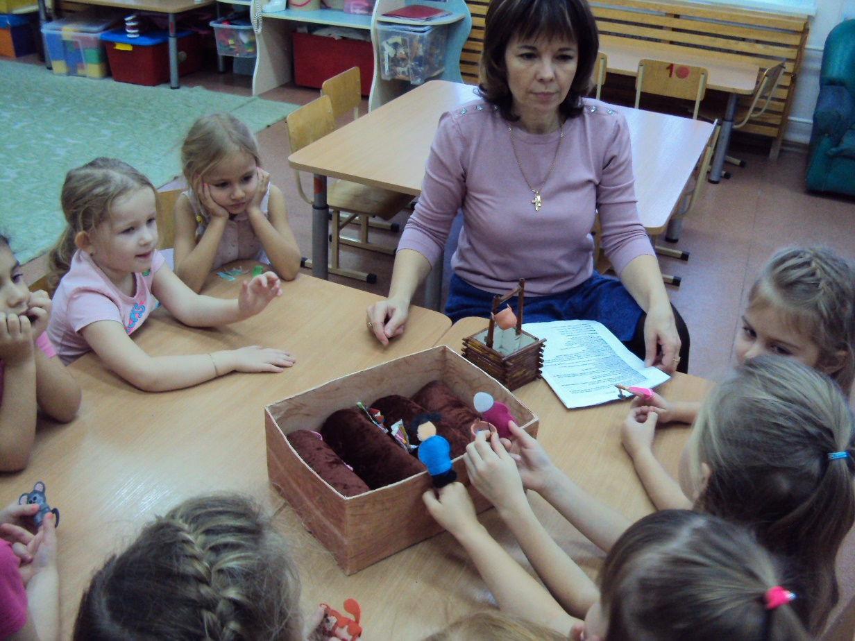

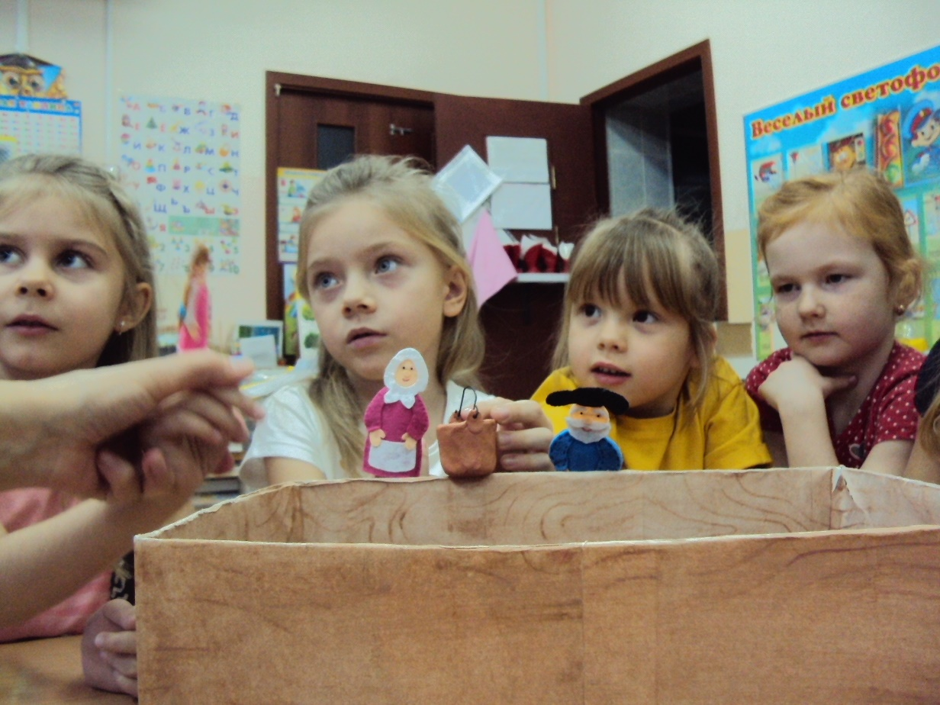

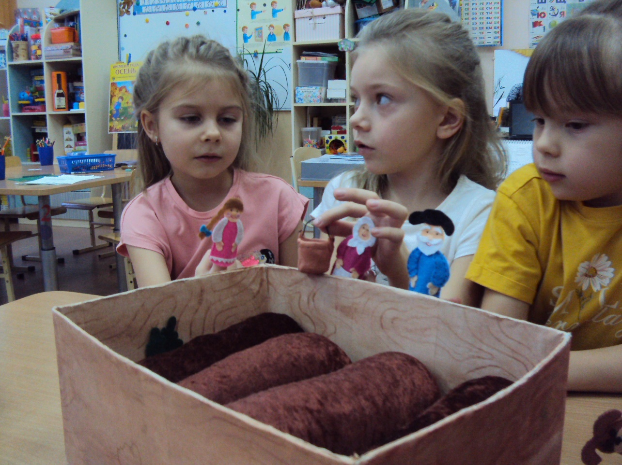

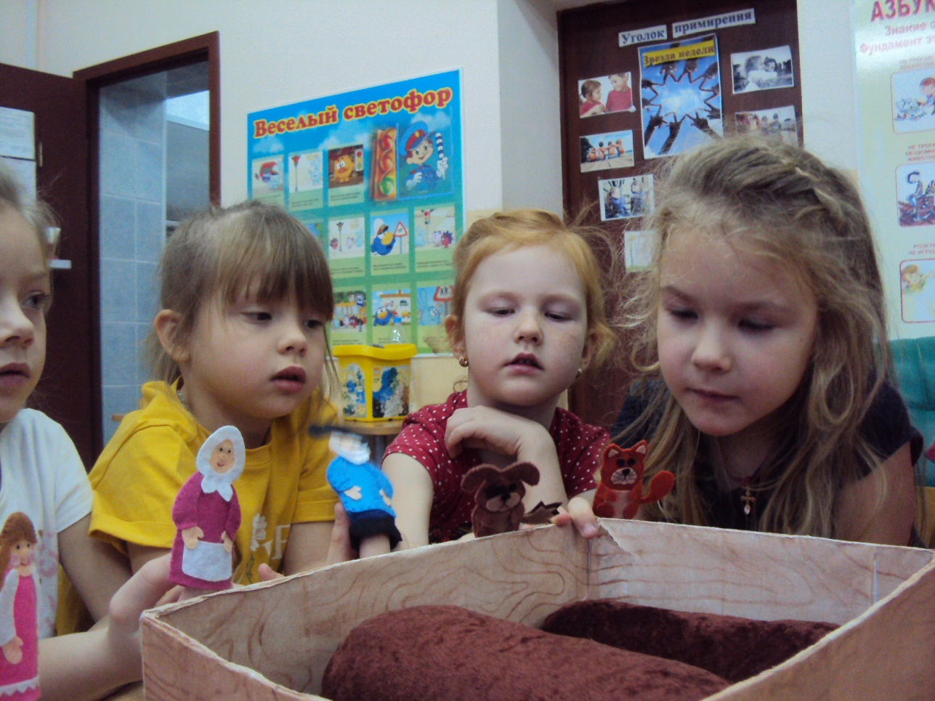

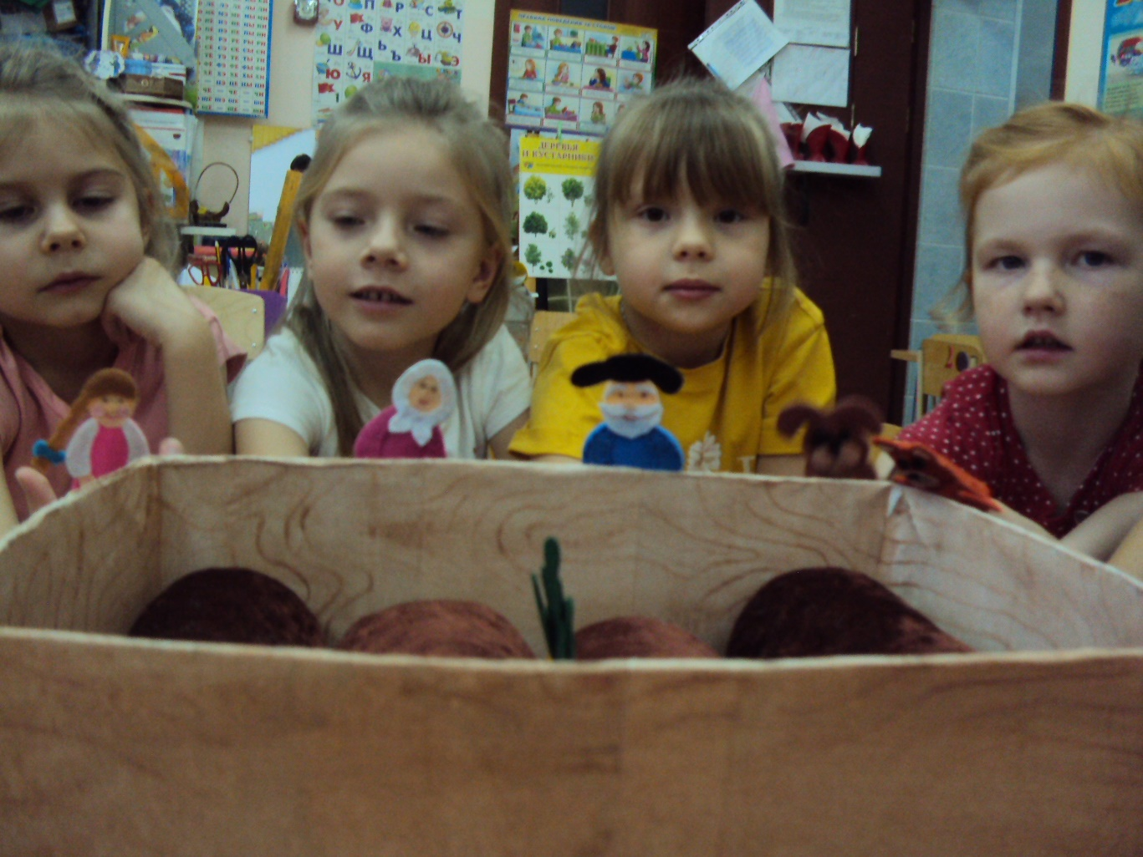

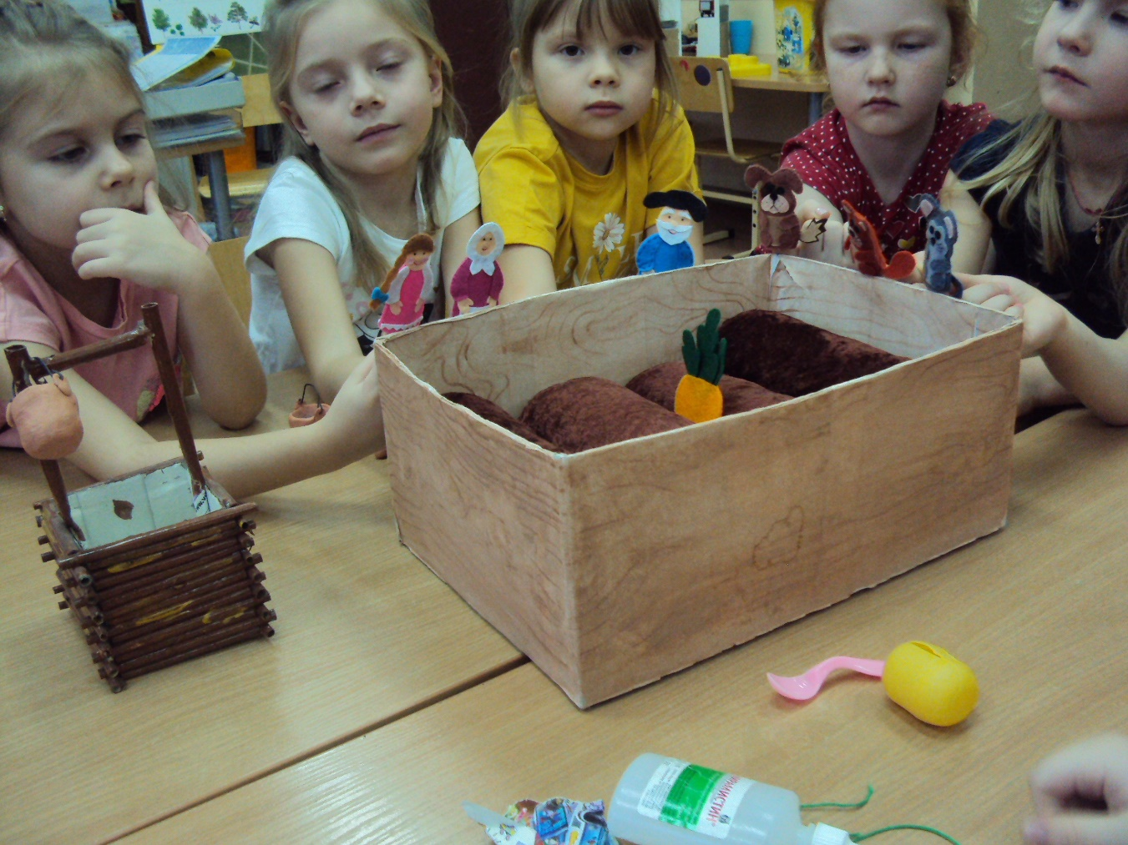

СПАСИБО ЗА ВНИМАНИЕ!

